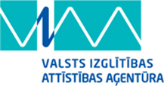 | ES Mūžizglītības programmas  Comenius apakšprogrammas  Divpusējās partnerības projekts  „Studēt vai strādāt? Palikt vai aizbraukt?”  Līguma nr. 2012-1-LV1-COM07-03497 1 |  | 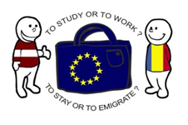

Pēcpusdiena „Rumānija mūsu acīm” 26.11.2013.

2013. gada 26. novembrī Comenius divpusējās partnerības projekta „Studēt vai strādāt? Palikt vai aizbraukt?” dalībnieki, kuri piedalījās partnervizītē Rumānijā pastāstīja saviem skolas biedriem un skolotājiem par braucienu, saviem iespaidiem, redzēto un piedzīvoto Rumānijā.
Pēcpusdienas noslēgumā tās vadītāji Dagne Galvanovska un Arnis Žilvinskis uzdeva dažādus jautājumus, kas bija saistīti ar redzēto un dzirdēto par Rumāniju. Tie, kas pareizi atbildēja, saņēma mazas, saldas dāvaniņas.
Projekta dalībnieki un viesi noskatījās Ralfa Grīnfelda veidoto filmiņu par braucienu uz Rumāniju. Tā bija filmas pirmizrāde.
Projekta dalībnieki vienprātīgi atzīst, ka šāds projekts paplašināja viņu redzesloku, lauza stereotipus un lika aizdomāties arī par savas karjeras izvēli.
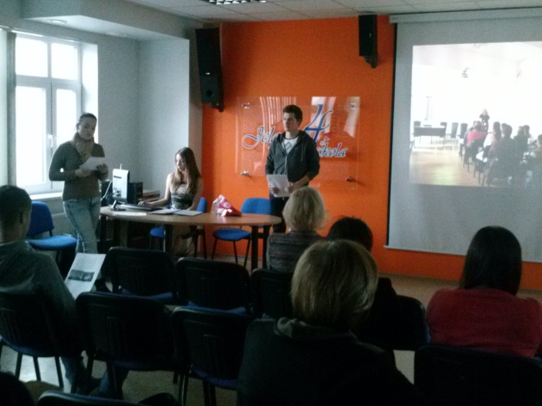 | 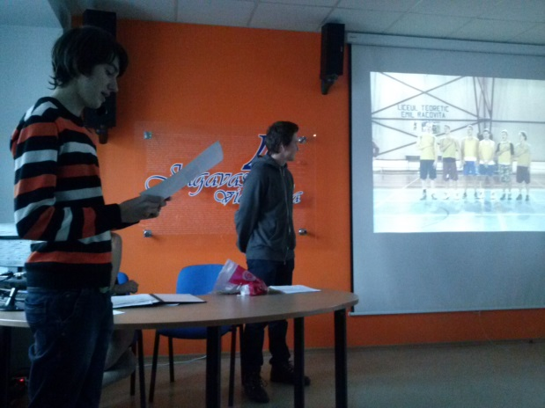
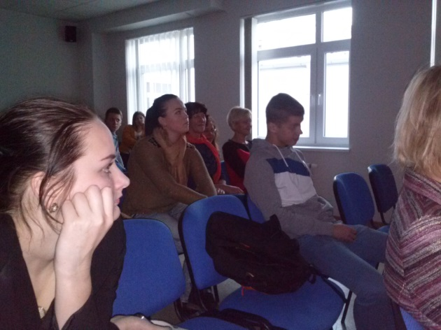 | 